様式１０４
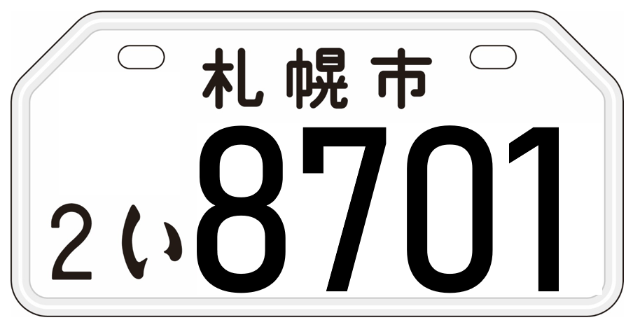
備考
１ 材質は、アルミニウム製とする。
２ 文字の太さは「札幌市」及び「２い」に相当する部分については２ｍｍ、「８７０１」に相当する部分については５ｍｍとし、文字及び輪郭の部分は凸体とする。
３ 地及び文字の色は、次の各号に掲げる区分に応じ、当該各号に定めるところによる。
(1) 原動機付自転車 次に定めるところによる。
ア 条例第７１条第１号ア及びウに掲げるもの 地は白色、文字は黒色とする。
イ 条例第７１条第１号イに掲げるもの 地は黄色、文字は黒色とする。
ウ 条例第７１条第１号エに掲げるもの 地は桃色、文字は黒色とする。
エ 条例第７１条第１号オに掲げるもの 地は青色、文字は黒色とする。
(2) 小型特殊自動車 地は緑色、文字は黒色とする。
４ 寸法は、横２００ｍｍ、縦１００ｍｍとする。

